物件番号
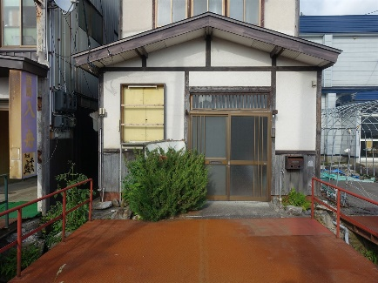 | No. | 151 | 床面積 |  | 97.86㎡
 | 所在地 | 鹿角市花輪字下花輪163番2
 | 利用区分 | 売却 |  | 希望価格 |  | 売却：300万円

物件情報
物件所在地 |  |  |  |  |  |  | 鹿角市花輪字下花輪163番2
利用  区分 |  |  | ☑売却  □賃貸  □期間使用
物件詳細 |  | 面 積 |  |  | 土地 |  |  | 68.17㎡ |  | 構造 |  |  | （ 木 ）造（ 亜鉛メッキ鋼板 ）葺  （ ２階 ）建
 |  |  |  |  | 建物 |  |  | 1階 | 52.32㎡
 |  |  |  |  |  |  |  | 2階 | 45.54㎡ | 建築年 |  |  | 昭和55年
補修が必要な箇所
設備の状況 | 水道 |  |  |  |  | □上水道 ☑井戸水  □その他( ） |  |  |  |  |  | 下水道 |  | □下水道 □浄化槽  ☑その他（ 側溝 ）
 | トイレ |  |  |  |  | □水洗 ☑汲み取り／☑小便器（ 1個）☑和式大便器（1個）□洋式大便器（ 個）
 | 車庫 |  |  |  |  | □有 ☑無（駐車スペース1台分） |  |  |  |  | 物置 |  |  |  | ☑有 □無
 | 庭 |  |  |  |  | □有 ☑無 |  |  |  |  | 畑 |  |  |  | □有 ☑無
間取り | １階 |  |  |  |  | □居間（）帖 ☑和室（1）室（6 ）畳  ☑トイレ ☑台所 ☑風呂 □洋室（）室（）帖 □その他（ ）
 | ２階 |  |  |  |  | □居間（ ）畳 ☑和室（2）室（ 8 / 6 ）畳 □トイレ □台所 □風呂  □洋室（）室（ ）帖 □その他（ ）
特記事項 |  |  |  | 仲介不動産事業者：日鹿不動産（0186-23-6440）
ＰＲ
ポイント
施設までの距離
駅 | 鹿角花輪 | 0.5km | 中学校 | 花輪第一中学校 | 1.5km
バス停 | 新町 | 0.2km | 病院 | かづの厚生病院 | 3.6km
保育園 | 花輪さくら保育園 | 0.8km | 市役所 | 鹿角市役所 | 3.2km
小学校 | 花輪小学校 | 0.6km

